Организация образовательной деятельности с детьми средней группы
по теме: «Любимая сказка».
Автор конспекта:
Тарасова Нина Ивановна
Воспитатель МАДОУ №13 г. Томска

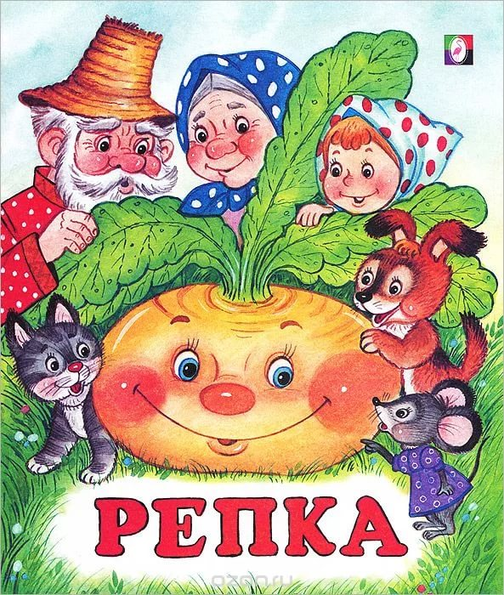

Цель: развитие познавательного интереса детей к сказкам на примере русской народной сказки «Репка».

Задачи приоритетной образовательной области:
Познавательное развитие:
- Способствовать актуализации познавательной и речевой деятельности детей;
- Способствовать овладению детьми конкретных речевых ситуациях нормами речи;
- Стимулировать познавательную активность и логическое мышление детей;
- Закреплять знания счета в пределах пяти.

Задачи ОО в интеграции
Задачи социально-коммуникативного развития: Способствовать формированию инициативности, находчивости, умения слушать и слышать вопрос, отвечать полным ответом, вести диалог. Развивать логическое мышление, умение обобщать и делать выводы. Развивать сообразительность, быстроту реакции на сигнал в процессе игры и игрового общения.

Задачи физического развития: Способствовать сохранению и укреплению физического здоровья детей.

Задачи художественно-эстетического развития: Способствовать формированию художественно-эстетическое отношение к действительности посредством активизации творческой деятельности ребёнка.
Оборудование: муляжи овощи и фрукты, бубен, барабан, набор геометрических фигур, полоски цветной бумаги разной длины и разного цвета.

Вводная часть (мотивационный, подготовительный этап).

Содержание ННОД | Образовательная область (вид деятельности) | Формы работы | Наличие  средства  у детей | Образовательные  задачи | Целевые  ориентиры  (характеристики)
Педагог: Здравствуйте, ребята! Какой у нас сейчас проект? (ответ детей «Любимые сказки»).  Милые мои детишки!  Озорные шалунишки!  Загадаю вам загадку,  Память же у вас в порядке?  Загадаю не про солнце,  Не про реку, не автомобиль!  В этой сказке дед однажды  Что то во дворе садил!  А потом семьей тянули  Жучка, внучка и бабуля  Мышка помогала дедке  А тянули они....  (ответ детей РЕПКУ)  Педагог: Мы попали в сказку «Репка». Давайте вспомним начало сказки.  Педагог вместе с детьми: Посадил дед репку выросла репка большая-прибольшая, стал дед репку тянуть. Тянет потянет вытянуть не может.  Педагог (используя кукольный театр): дед: Бабка, иди репку тянуть.  Педагог: бабка: А вот выполните мое задание, тогда помогу. Похлопать столько раз сколько я ударю по бубну. Попрыгать столько раз сколько я ударю в барабан.  Педагог: Помогла бабка деду. Стала бабка внучку звать (на доске закрепляем последовательно персонажей сказки).  Педагог: Внучка: Помогите и вы мне, я хочу сварить компот, но не знаю что в него положить.  Дид.игра: «Сварим компот» В 1 корзине лежат фрукты и овощи. Задание: классифицировать по 2 корзинам фрукты и овощи. Затем педагог просит детей назвать фрукты из которых они сварят компот.  Педагог с детьми: Внучка за бабку, бабка за дедку, дедка за репку, тянут-потянут, а вытянуть не могут. Стала внучка Жучку звать на помощь.  Педагог: Жучка: Недавно мы с соседними дворняжками, мерили у кого длиннее хвост. Вот вам три полоски, это размеры наших хвостов, сравните какая из полосок длиннее, какая короче? Дид.игра: «Сравни по длине»  Педагог с детьми: Молодцы, вы справились с этим заданием. Жучка за внучку, внучка за бабку, бабка за дедку, дедка за репку, тянут-потянут, а вытянуть не могут. Стала Жучка кошку звать.  Педагог: Жучка: Кошка, иди репку тянуть.  Педагог: Кошка: Что бы репку вытянуть, нужно поиграть.  Вот мы репку посадили (наклониться)  И водой ее полили (имит движения)  А теперь ее потянем (имит движения)  И из репы кашу сварим (имит движения)  И будем от репки здоровые и крепкие (показать силу)  Педагог с детьми: Кошка за Жучку, Жучка за внучку, внучка за бабку, бабка за дедку, дедка за репку, тянут-потянут, вытянуть не могут.  Педагог: Стала кошка мышку звать.  Педагог: Мышка: А у меня задание такое: Дид.игра: «Кто где»  Кто стоит первый?  Кто стоит второй?  Кто стоит впереди внучки?  Кто стоит сзади внучки?  Кто стоит между Жучкой и внучкой?  Педагог с детьми: Мышка за кошку, кошка за Жучку, Жучка за внучку, внучка за бабку, бабка за дедку, дедка за репку, тянут-потянут, вытянули репку. | Социально – коммуникативное развитие, познавательное развитие. | Беседа, свободное общение.  Игровые упражнения. Движение | Беседа. Слово. | Побуждать к самостоятельности.  Формирование потребности в двигательной активности;  сохранение физического здоровья. | Имеет первичные представления об окружающим мире. Любознательный, активный. Показывает эмоции и желания, предлагает, выбирает.
Основная часть (содержательный этап).

Содержание ННОД | Образовательная область (вид деятельности) | Формы работы | Наличие  средства  у детей | Образовательные  задачи | Целевые  ориентиры  (характеристики)
Педагог: Я вам предлагаю в центре сюжетно-ролевой игры поставить сказку «Репка», для этого нам нужно распределить роли и сыграть их, сказку мы с вами уже вспомнили. А в центре строительства мы построим целый огород в котором и росла наша репка. В центре искусства создадим пальчиковый театр, для этого я приготовила шаблоны на бумаги, нам их нужно раскрасить и вырезать и можно поиграть. | Познавательное развитие, художественно - эстетическое развитие. | Продуктивная деятельность. | Рисование, работа с ножницами  Продуктивная деятельность. | Упражнять в рисовании предметов с использованием трафаретов. | Фантазирует, обладает развитым воображением.

Заключительная часть (рефлексивный этап).

Содержание ННОД | Образовательная область (вид деятельности) | Формы работы | Наличие  средства  у детей | Образовательные  задачи | Целевые  ориентиры  (характеристики)
Педагог: Ну вот наша сказка закончилась, вы молодцы. Чем вы занимались в центре искусства? Чем в центре сюжетно-ролевой игры? Чем в центре стоительства?  - Что вам больше всего понравилось? (ответы детей).  - Что больше запомнилось? (ответы детей).  - Молодцы ребята. Мы с вами хорошо позанимались в центрах активности. | Социально – коммуникативное развитие. | Ситуативный разговор.  Детские работы. | Слово. Приобщение к искусству. | Развитие монологической формы речи. | Эмоционально отзывчивый, овладевший необходимыми умениями и навыками.

